**李水莲：**活动动态相关时效性内容的更新，页面样式可以不用太大变化

**李昊鹏：**主页相关时效性内容的更新，轮播图更新（轮播风格庆祝建团100周年），整体ui设计

**林德松：**功能页面的设计，子模块暂定材料提交（材料审核）、入党流程、与工作细则。

三个模块三个页面，将原入党材料转化为功能页面的一个子模块，材料提交页面包含文本提交与文件提交+提交按钮 工作细则样式参考新闻页面（党建学习）

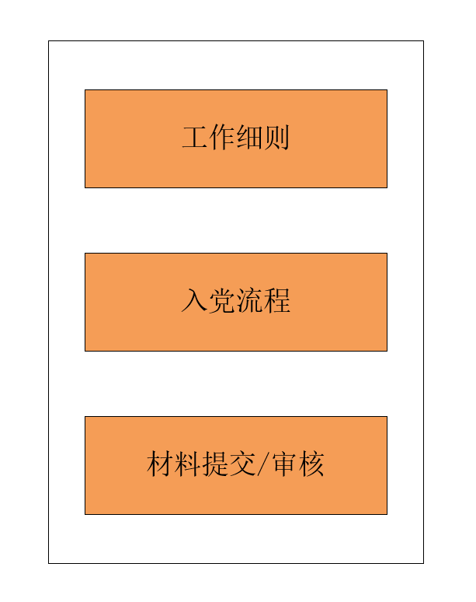

**李昕璐：**数据库、文件迁移，需要关闭代理，数据库里保留两个测试账号即可（一个入党申请人，一个组织部成员），

**#页面设计基本完成后，将各自页面用到的图片素材打包发给我**